З далёкіх старон. Супер-Рэгіён Іспанская Паўднёвая Амерыка
Марылу і Чарбель Сааб,
пара, адказная за Супер-Рэгіён Іспанская Паўднёвая Амерыка
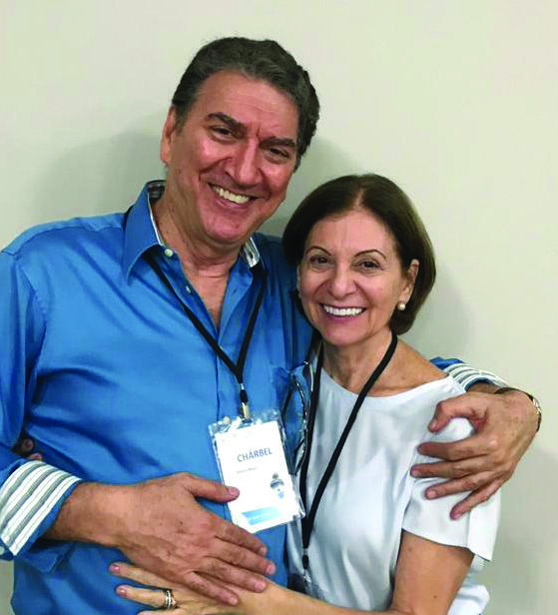
Хто мы такія?
Да 2018 года ў склад Супер-Рэгіёну Іспанская Амэрыка ўваходзілі практычна усе краіны нашага кантынента, за выключэннем Бразіліі і некалькіх іншых, да якіх Рух не дайшоў. Рэгіён тады быў падзелены на правінцыі: Поўнач, Цэнтр і Поўдзень. Павелічэнне колькасці Экiпаў і сектараў, вялікія дыстанцыі і эканамічны і палітычны крызіс некаторых раёнаў перашкаджалі ажыўленню і ўдзелу ў фармацыйных мерапрыемствах.
Пасля ўважлівага вывучэння гэтай праблемы, пра якую заявілі Канстанцыя і Фабіа Лопес, ERI вырашыла рэарганізаваць Супер-Рэгіён Іспанскай Амерыкі на тры Супер-Рэгіёны. У ліпені 2018 года на Калегiуме ERI ў Фаціме, прыняўшы на сябе служэнне пары, адказнай за Супер-Рэгіён Іспанская Амерыка, мы таксама ўзялі на сябе абавязацельства рэалізаваць гэты новы праект.
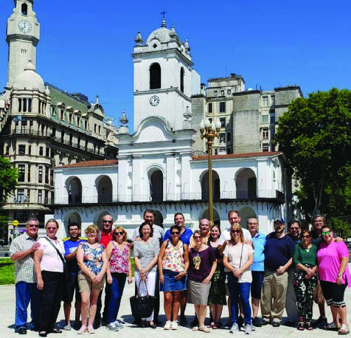
На працягу года мы займаліся ўсім Супер-Рэгіёнам і каардынавалі сувязь паміж новымі сужэнствамі і правінцыямі. Гэта працягвалася да ліпеня 2019 года, калі падчас Калегiума ERI ў Валенсіі было ўрачыста адкрыта стварэнне трох Супер-Рэгіёнаў (СР) і былі прызначаныя адказныя пары: СР Іспанская Паўночная Амерыка (Сафія і Густава Эрнандэс), СР Калумбія (Мэйбл і Хуан Гільерма Рамірэс) і СР Іспанская Паўднёвая Амерыка (мы).
Наш СР складаецца з 279 Экiпаў і 1479 сужэнстваў з Эквадора, Перу, Парагвая, Аргенціны, Чылі і Уругвая. Гэтыя краіны могуць ганарыцца многімі прыроднымі цудамі: у іх шырокія моры, заснежаныя вяршыні, лясы, пустыні, ледавікі, але самае вялікае іх багацце – людзі – поўныя цеплыні, энтузіязму, радасці, прагныя служыць; імкненне да сужэнскага і асабiстага развіцця і святасці.
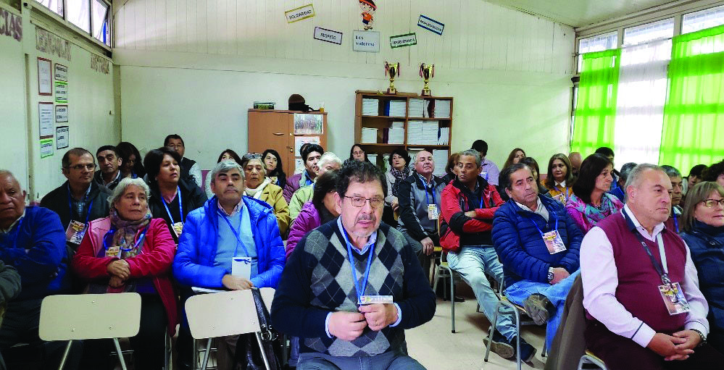
На жаль, мы таксама змагаемся з многімі праблемамі: велізарныя геаграфічныя адлегласці, асабліва ў Аргенціне, Перу і Чылі; эканамічны і палітычны крызіс; рост секулярызацыі ва Уругваі (Секуляризация – это процесс перехода культуры от религиозных ценностей, к светским (нерелигиозным) взаимоотношениям, т.е. проведение политики государства, направленной на уменьшение влияния и роли религии) або крызіс духавенства ў Чылі, якія перашкаджаюць пашырэнню Руху.
Мы вельмі шчаслівыя, што ў кастрычніку 2019 года ў Гуаякілі нам удалося рэалізаваць 1-ы Калегiум СР Іспанская Паўднёвая Амерыка. Мы асабіста пазнаёміліся з адказнымі парамі і іх духоўнымі дарадчыкамі, распрацавалі план працы на 2020 год, мэтай якога было наша жаданне супрацьстаяць самым вялікім выклікам: фарміраванню і пашырэнню Руху.
Пандэмія
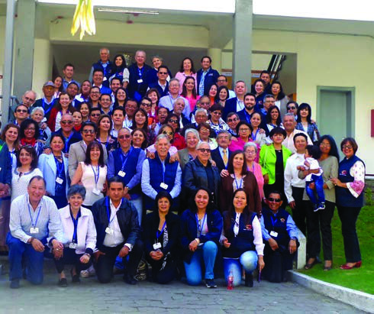
З сакавіка 2020 года наш рэгіён, як і ўвесь свет, пацярпеў ад пандэміі каранавіруса. У першыя два месяцы карантыну былі прыпыненыя практычна ўсе мерапрыемствы, за выключэннем цэлебрацыі Эўхарыстыі, ружанцовых малітваў і глыбокага перажывання Вялікага посту. Усё гэта адбывалася віртуальна, з неацэннай дапамогай нашых духоўных дарадчыкаў.
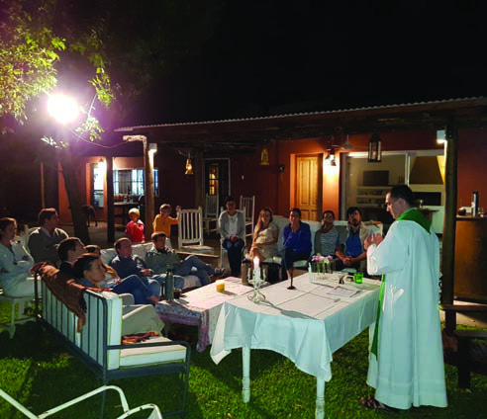
Мы былі поўныя трывогі, не ведалі, як суправаджаць Экiпы, як ўліваць у іх сэрцы надзею, каб яны не гублялі веры, каб падтрымаць іх у іх сужэнскай духоўнасці і ў жыцці Экiпы. Дзякуючы ласцы Духа Святога мы сустрэліся з энтузіязмам, дыспазіцыяй і падтрымкай нашай місіі.
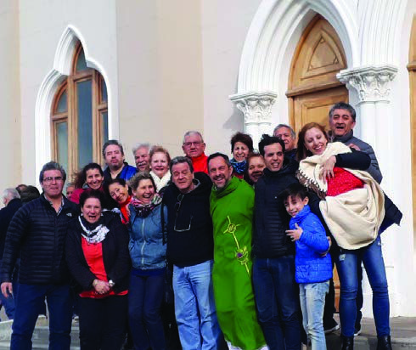
З гэтага моманту мы імкнуліся віртуальна рэалізаваць усе планы, запланаваныя на 2020 год: фармацыйныя сустрэчы, пілатуючыя сустрэчы, малітоўныя сустрэчы, рэкалекцыі. Пары з задавальненнем удзельнічалі ў разнастайных мерапрыемствах, што спрыяла згуртаванню Экiпаў усяго СР. Людзі, якія па эканамічных прычынах не мелі камп'ютара, наведвалі сустрэчы з дапамогай мабільных тэлефонаў або хадзілі да сяброў, маючых такую тэхніку. Былі таксама звычайныя сяброўскія сустрэчы, якія прызначаліся для забавы падчас знаходжання ў ізаляцыі падчас каранціну.
У кастрычніку мы арганізавалі віртуальны Калегiум SRHS. У першыя два выхадныя снежня мы арганізавалі «Сустрэчу інструктараў SRHS», якую падтрымлівала Экiпа інструктараў з Калумбійскага Супер-Рэгіёна, у якой прынялі ўдзел 100 пар з розных краін.
Мы ўдзячныя Богу за падтрымку ў нашым служэнні паводле Яго планаў. Мы таксама працягваем дзякаваць Святому Духу за тое, што ён прасвятліў нас, калі мы вывучалi новыя тэхналогіі, каб заставацца на сувязі. Тым не менш мы з нецярпеннем чакаем вяртання да сапраўдных сустрэч, бо нішто не можа замяніць сардэчную сустрэчу і сяброўскія абдымкі.
Марылу і Чарбель

